Фотоотчёт
открытого урока литературы на тему:
«Композиция и проблематика романа М. Булгакова
«Мастер и Маргарита»
Преподаватель: Старовойтенко А.А.
Группа: Пр-14
Цель урока: понять замысел писателя, выявить особенности композиционной структуры романа, специфику булгаковской интерпретации сюжета, очертить круг философских и этических проблем, поднятых в романе.
1.Актуализация опорных знаний студентов.  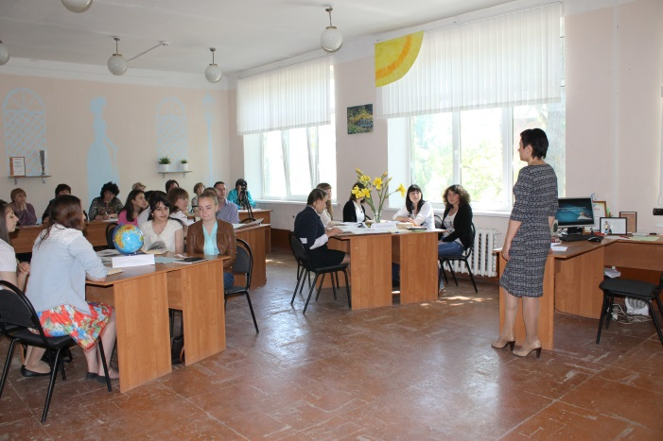 | 2.Начальная мотивация учебной деятельности студентов.  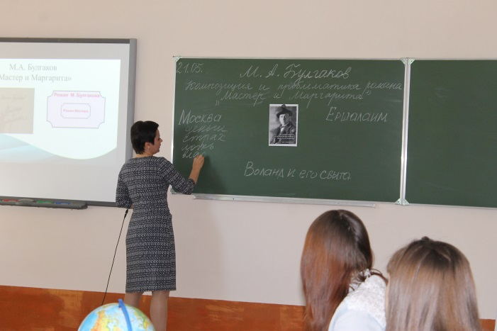
3.Целеполагание. Постановка задач  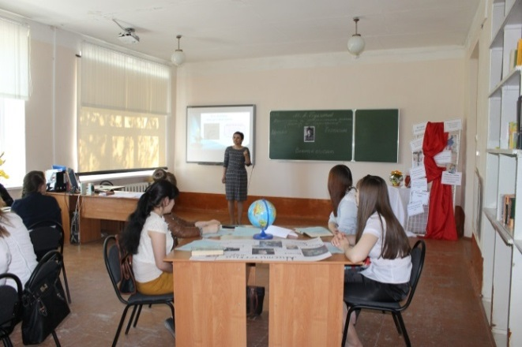 | 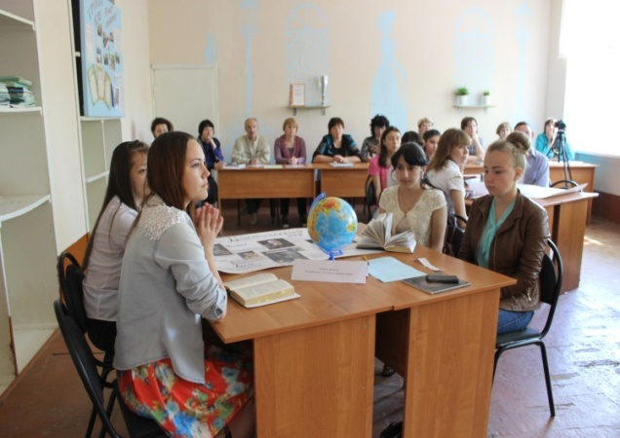
4. Этап реализации новой темы.  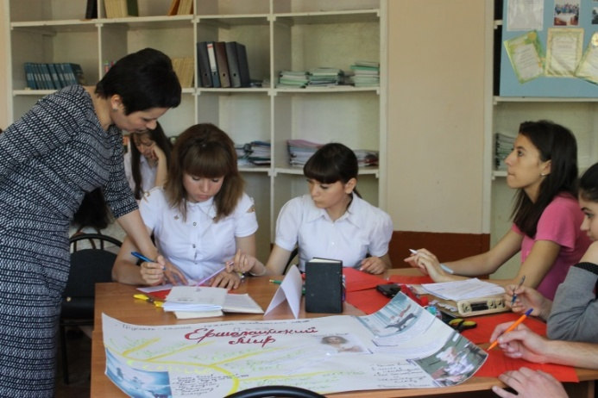 | 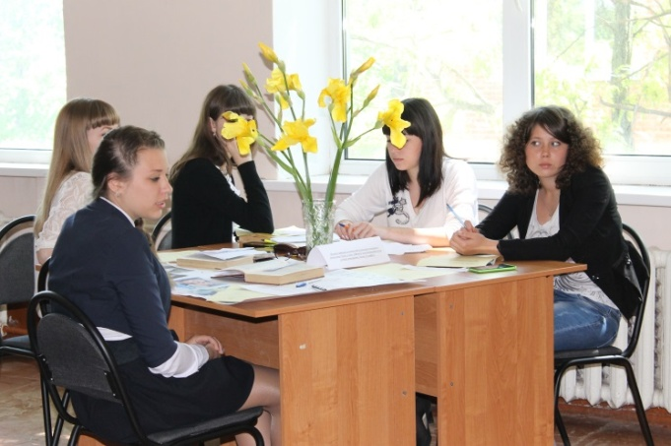
4.1.Защита проектов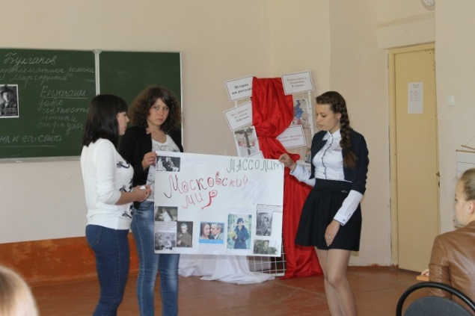 | 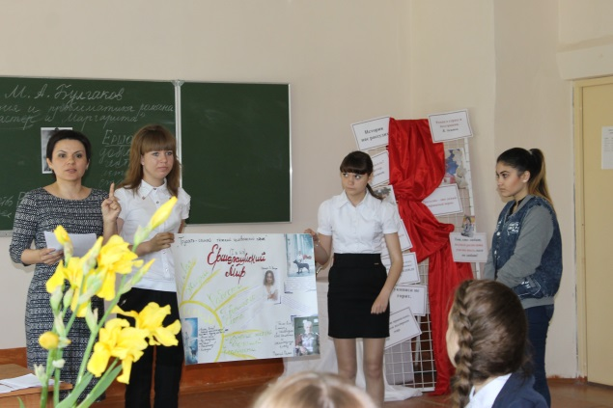
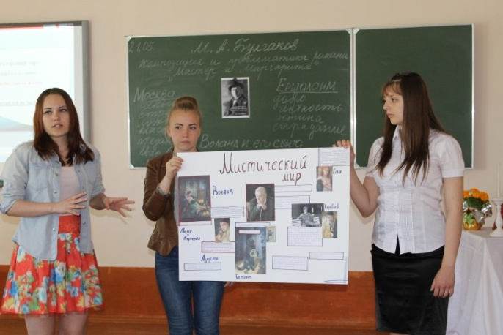 | 4.2. Работа с текстом  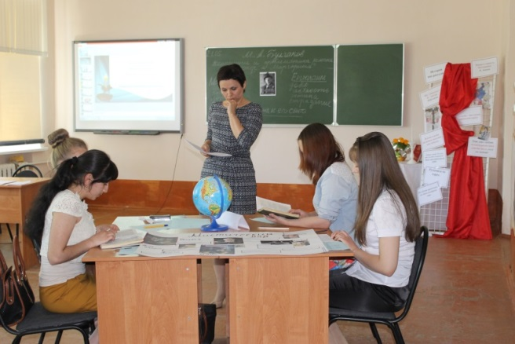
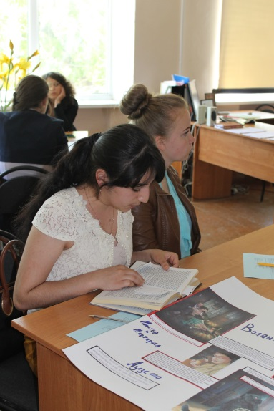 | 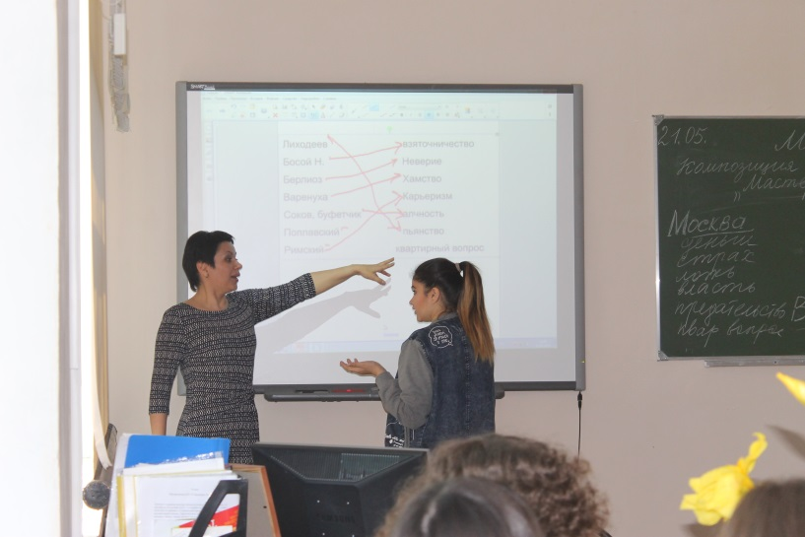
4.3 Использование видео 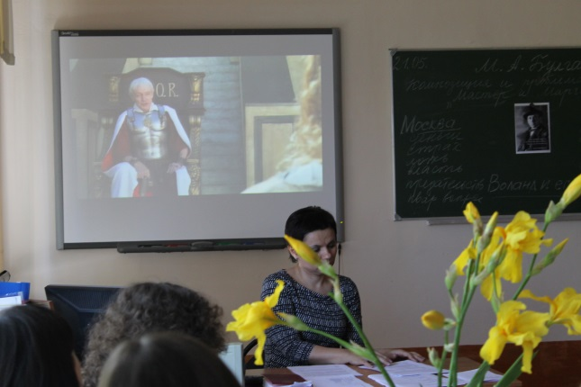 | 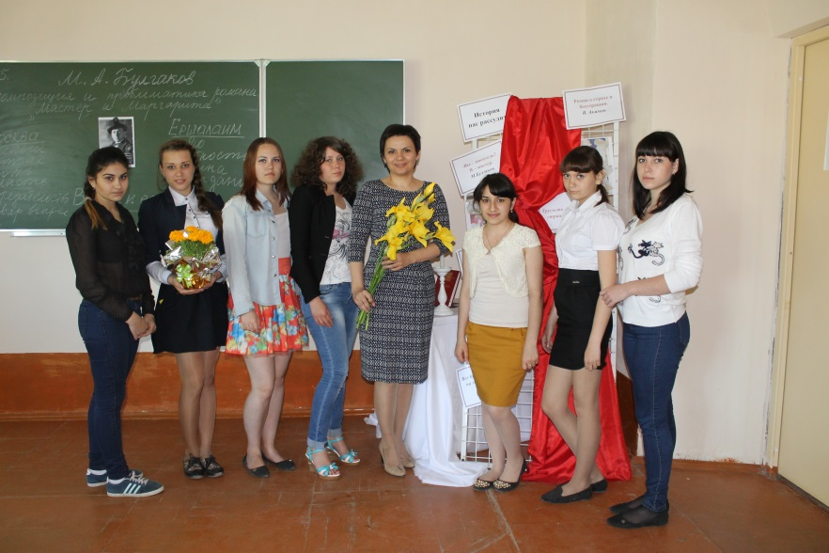
«Труд в удовольствие - это счастье!»

